الدرجة | العام الدراسي :1444 |  | المملكة العربية السعودية
 | الفصل الدراسي : الأول |  | وزارة التعليم
 | المادة : مهارات رقمية (عـملي) |  | الإدارة العامة للتعليم بالقصيم
25 | الصف : ثاني متوسط |  | مكتب التعليم
 | الزمن : 45 دقيقة |  | متوسطة

11
اسم الطالبة : .............................................................

السؤال الأول: أ/ في خانة الاختيار اكتبي الرقم المناسب لكل عبارة:
الوظيفة | الاختيار | الشكل
يمكن للمستجيبين الإجابة عن السؤال برد نصي حر |  | 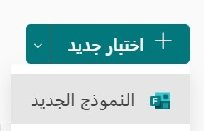 | - 1
لتصبح اجابة السؤال إلزامية فإنه يتم تفعيل خيار..... |  | 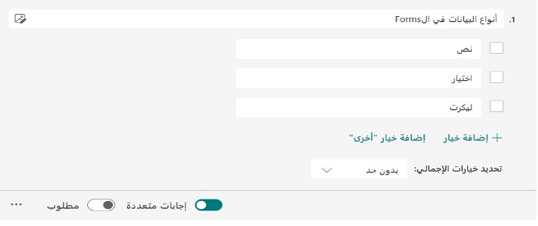 | - 2
إنشاء نموذج جديد في برنامج  Forms |  | 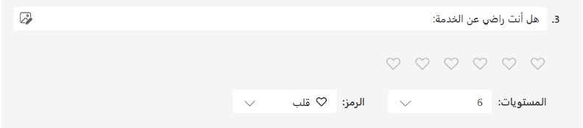 | 3 -
يستخدم التقييم كمقياس لتقديم ملاحظات سريعة حول موضوع  معين حيث تصل مستويات التقييم إلى 10 مستويات |  | 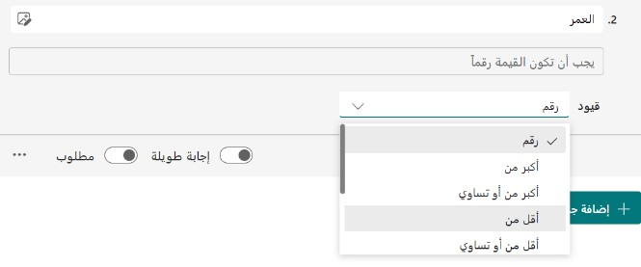 | - 4
يسمح تفعيل خيار....... للمشارك  اختيار أكثر من اجابة في بعض  الحالات |  | 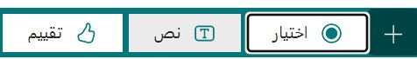 | - 5
يسمح بوضع قيود عددية للمستجيبين |  | 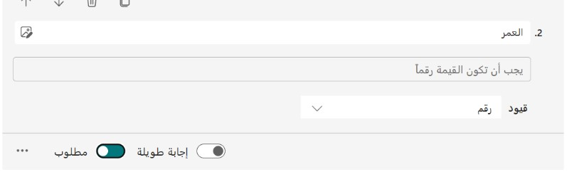 | - 6

ب/ ضعي كلمة (صح) أمام العبارة الصحيحة وكلمة (خطأ) أمام العبارة الخاطئة :
- في قواعد البيانات إذا كان حقل الاسم يحتوي على نص فستفرز البيانات أبجديا ( ).
- اذا أردت رؤية مجموعة محددة من السجلات استخدم عامل تصفية ( ).
- يتكون الفرز متعدد المستويات من مستويين فقط ( ).
- عند إنشاء ملف جديد في برنامج كانفا يتم فقد الملف السابق ( ).
اقلبي الصفحة
- لا يمكن التعديل على النص في برنامج كانفا ( ).

6
السؤال الثاني: أكتبي رقم الوصف المناسب لكل أداة في المربع الخاص بها في نافذة تطبيق الكانفا
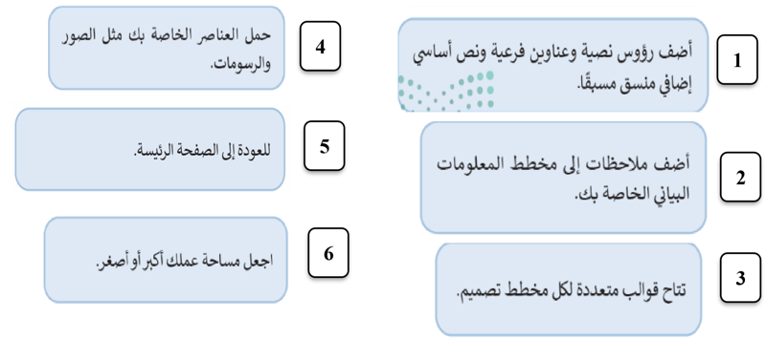

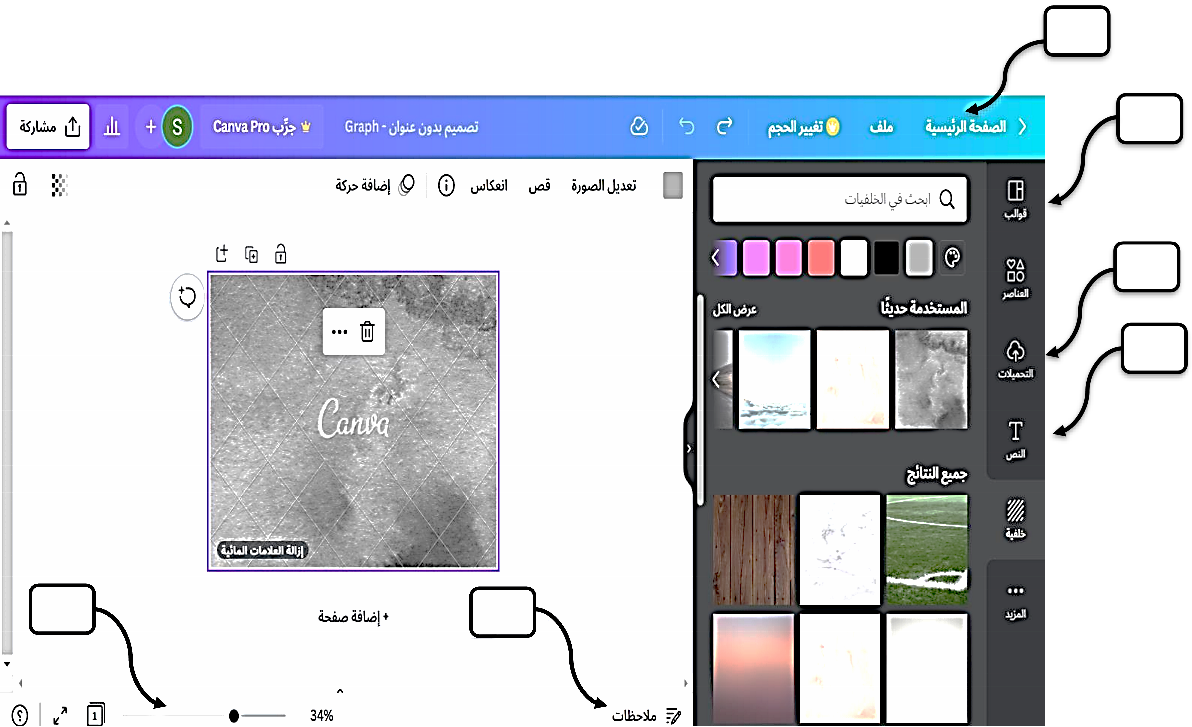

السؤال الثالث: البرنامج التالي بلغة البايثون يتحقق من الرقم المدخل من المستخدم هل هو موجب ام لا،

8
أ/ املئي الفراغات ( 7 فراغات) في المخطط الانسيابي بناء على البرنامج المكتوب أمامك.
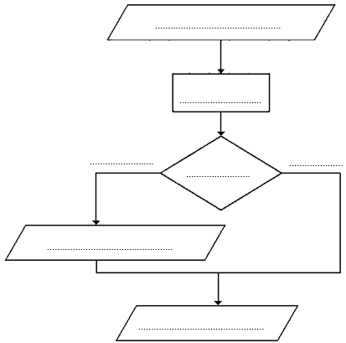
ب/ اكتبي ناتج البرنامج عند ادخال المستخدم الرقم 6 .
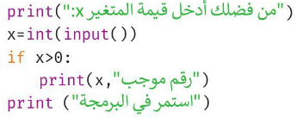  ب / ناتج البرنامج عند ادخال رقم 6 هو : (اكتبي الناتج كاملا)  ............................................................................  ..........................................................................  ...........................................................................  .......................................................................... | أ /

انتهت الأسئلة ... تمنياتي لكن بالتوفيق .. معلمة المادة :

